2023年度

广元市朝天区委区政府总值班室单位 决算
目录
公开时间：2024年10月18日
第一部分 单位概况................................................4
一、主要职责.....................................................4-7
二、机构设置.....................................................7
第二部分 2023年度单位决算情况说明................................8-15
一、收入支出决算总体情况说明.....................................8
二、收入决算情况说明.............................................8-9
三、支出决算情况说明.............................................9
四、财政拨款收入支出决算总体情况说明.............................10
五、一般公共预算财政拨款支出决算情况说明.........................10-13
六、一般公共预算财政拨款基本支出决算情况说明.....................13-14
七、财政拨款“三公”经费支出决算情况说明.........................14
八、政府性基金预算支出决算情况说明...............................14
九、国有资本经营预算支出决算情况说明.............................14
十、其他重要事项的情况说明.......................................14-15
第三部分 名词解释................................................16-18
第四部分 附件....................................................19-32
第五部分 附表....................................................33
一、收入支出决算总表.............................................33
二、收入决算表...................................................33
三、支出决算表...................................................33
四、财政拨款收入支出决算总表.....................................33
五、财政拨款支出决算明细表.......................................33
六、一般公共预算财政拨款支出决算表...............................33
七、一般公共预算财政拨款支出决算明细表...........................33
八、一般公共预算财政拨款基本支出决算明细表.......................33
九、一般公共预算财政拨款项目支出决算表.............................33
十、政府性基金预算财政拨款收入支出决算表...........................33
十一、国有资本经营预算财政拨款收入支出决算表.......................33
十二、国有资本经营预算财政拨款支出决算表...........................33
十三、财政拨款“三公”经费支出决算表...............................33

单位概况

主要职责

（一）单位主要职能。
负责日常政务值班工作和突发事件信息接报工作；负责接收和处理社会公众反映信息；负责指导、督促政府系统和乡镇值班工作；负责值班值守情况报告；完成区委、区政府交办的其它任务。
（二）2023年重点工作完成情况。
2023年以来，区委区政府总值班室认真贯彻落实中央、省、市、区对值班工作提出的新要求，充分认识新形势下进一步加强值班工作的重要性，进一步健全体制机制，完善制度，科学安排，严格督查，确保非工作时间全区公务活动正常开展，敏感事件和紧急突发事件信息按规定报告并得到及时妥善处置，确保了社会和谐稳定。
- 健全机制抓落实。今年以来，我区认真贯彻落实《全国政府系统值班工作规范（试行）》、《四川省党委（党组）值班工作规范（试行）》、《四川省贯彻<全国政府系统值班工作规范（试行）>实施细则》和市委、市政府有关要求，建立完善了责任明确、运行高效、反应灵敏、协调有力的值班工作机制，完善了分级分类带班值班制度，并参照上级文件要求结合我区实际对区委各部委、区级各部门、区属各企事业单位、各乡镇党委政府值班工作进行了规范和明确，进一步强化了值班值守工作。
（二）严守制度保平安。我区严格执行每天一名副县级领导干部在岗值班，区委区政府总值班室双人双岗24小时值守制度。每周二上午参加市政府总值班室组织的全市值班系统视频点名会议。每日下午5：30向市委值班室“零报告”。法定节假日，区委、区政府、区级重要部门和乡镇同步实行三级带班值班制度。遇领导干部人员和分工调整，及时调整值班安排方案。各乡镇、区级各部门（单位）按照值班带班要求，认真落实值班工作责任，切实履职尽责，确保值班工作有序推进。一年来，我室共接收、登记、处理各类问询电话120余次，传真40余份，会议通知60余个，共接受上级值班机构值班抽查20余次，未发生脱岗、漏岗等现象。
（三）规范报送信息。今年7月，区委区政府总值班室接管信息报送工作，一方面及时印发相关文件规范突发事件信息报送工作，并对乡镇、区级重要部门分管值班及信息报送工作的领导和具体负责同志进行了一次集中培训，另一方面健全了值班信息收集体系，构建了横向到边、纵向到底的值班工作体系，直接与一线建立了值班信息哨点机制。各乡镇和区级部门（单位）建立了值班机构常态化联络机制。紧急、突发事件发生后，区委区政府总值班室及时收集、整理、分析、核实、研判信息，坚持“边处置边报告、边核实边报告”和“首报快速，续报精准，终报全面”的原则，按规定上报信息。全年共接报各类值班信息130余条，其中较大以上突发事件信息40余条，未发生过漏报、迟报、谎报、瞒报等现象。同时，对于市委值班室、市政府总值班室要求核实的信息，积极与事发单位及行业主管部门联系，按要求核实并及时反馈。
（四）加强值班室标准化建设，有序推进值班平台建设。区委区政府总值班室认真贯彻落实省、市有关要求，配备了主用和备用值班电话、传真、网络通信链路、涉密电脑、涉密打印机；接入了电子政务内网、电子政务外网、互联网。2023年，新建设“云视讯”视频会议系统并正式投入使用，截至目前，我区建成了省视频直连会议系统、移动视频会议系统、党政高清系统、朝天区视频会议系统、区委区政府总值班室视频点名系统，实现了与省、市、乡镇互联互通。
（五）督查考核严格逗硬。2023年以来，区委区政府总值班室会同区纪委监委、区应急管理局、区水利局、区自然资源分局采取视频调度、实地督查、电话抽查等形式，加大对工作日夜间、双休日、法定节假日及汛期、防火期等特殊敏感时段的督促检查力度。汛期期间，分管值班工作的区政府领导提早安排部署值班检查工作，并亲自带领相关部门深入乡镇和区级部门（单位）检查值班值守情况。今年以来，视频调度10余次，电话抽查30余次，实地督查3次，针对值班工作中暴露的问题督促责任单位限期整改。同时，区委区政府将值班工作纳入综合目标绩效考评，给予了相应分值，制定了详实的考核细则，实行倒扣分，进一步压实值班值守责任。
- 机构设置
广元市朝天区委区政府总值班室段属于广元市朝天区政府办公室下属的二级预算单位，下设独立编制机构1个，其中行政机构0个，参照公务员法管理的事业机构0个，其他事业机构1个。
纳入2023年度单位决算编制范围的独立编制机构包括：
1.广元市朝天区委区政府总值班室

第二部分 2023年度单位决算情况说明

- 收入支出决算总体情况说明
2023年度收、支总计140.01万元。其中，本年收入140.01万元，与2022年相比，收、支总计各增加11.08万元，增长8.5%。主要变动原因是项目增加和工资正常晋升。

- 收入决算情况说明

2023年本年收入合计140.01万元，其中：一般公共预算财政拨款收入140.01万元，占100%。

（图2：收入决算结构图）
- 支出决算情况说明

2023年本年支出合计140.01万元，其中：基本支出118.71万元，占84.78%；项目支出21.3万元，占15.22%。
（图3：支出决算结构图）（饼状图）

四、财政拨款收入支出决算总体情况说明
2023年财政拨款收、支总计140.01万元。与2022年相比，财政拨款收、支总计各增加11.08万元，增长8.5%。主要变动原因是项目增加和工资正常晋升。
（图4：财政拨款收、支决算总计变动情况）

五、一般公共预算财政拨款支出决算情况说明

（一）一般公共预算财政拨款支出决算总体情况
2023年一般公共预算财政拨款支出140.01万元，占本年支出合计的100%。与2022年相比，一般公共预算财政拨款支出增加11.08万元，增长8.5%。主要变动原因是项目增加和工资正常晋升。

（图5：一般公共预算财政拨款支出决算变动情况）

（二）一般公共预算财政拨款支出决算结构情况
2023年一般公共预算财政拨款支出140.01万元，主要用于以下方面:一般公共服务支出113.18万元，占80.8%；社会保障和就业支出12.78万元，占9.12%；卫生健康支出4.31万元，占3.1%；住房保障支出9.74万元，占6.9%。
（图6：一般公共预算财政拨款支出决算结构）

（三）一般公共预算财政拨款支出决算具体情况

2023年一般公共预算支出决算数为140.01万元，完成预算100%。其中：
1.一般公共服务（类）政府办公厅（室）及相关机构事务（款）行政运行（项）: 支出决算为31.3万元，完成预算100%，决算数等于预算数其主要用于干部职工（行政）工资福利支出及日常办公经费支出。
2.一般公共服务（类）政府办公厅（室）及相关机构事务（款）一般行政管理事务（项）:支出决算为18万元，完成预算100%，决算数等于预算数其主要用值班工作经费、点名系统升级费用。
3.一般公共服务（类）政府办公厅（室）及相关机构事务（款）事业运行（项）:支出决算为60.58万元，完成预算100%，决算数等于预算数其主要用于干部职工（事业）工资福利支出及日常办公经费支出。
4.一般公共服务（类）政府办公厅（室）及相关机构事务（款）其他政府办公厅（室）及相关机构事务支出（项）: 支出决算为3.3万元，完成预算100%，决算数等于预算数其主要用于涉密通信网络设备及链路费。
5.社会保障和就业（类）行政事业单位养老（款）机关事业单位基本养老保险缴费支出（项）：支出决算为12.41万元，完成预算100%，决算数等于预算数其主要用于机关事业单位基本养老保险缴费支出。
6.社会保障和就业（类）行政事业单位养老（款）其他社会保障和就业支出（项）：支出决算为0.38万元，完成预算100%，决算数等于预算数其主要用于职工失业及工伤保险。
7.卫生健康（类）行政事业单位医疗（款）行政单位医疗（项）:支出决算为1.44万元，完成预算100%，决算数等于预算数其主要用于单位职工（行政）医疗。
8.卫生健康（类）行政事业单位医疗（款）事业单位医疗（项）:支出决算为2.88万元，完成预算100%，决算数等于预算数其主要用于单位职工（事业）医疗。
9.住房保障（类）住房改革（款）住房公积金（项）:支出决算为9.74万元，完成预算100%，决算数等于预算数其主要用于干部职工住房公积金。

六、一般公共预算财政拨款基本支出决算情况说明
2023年一般公共预算财政拨款基本支出113.17万元，其中：人员经费102.67万元，主要包括：基本工资、津贴补贴、奖金、伙食补助费、绩效工资、机关事业单位基本养老保险缴费、职业年金缴费、其他社会保障缴费、其他工资福利支出、离休费、退休费、抚恤金、生活补助、医疗费补助、奖励金、住房公积金、其他对个人和家庭的补助支出等。
公用经费10.5万元，主要包括：办公费、印刷费、咨询费、手续费、水费、电费、邮电费、取暖费、物业管理费、差旅费、因公出国（境）费用、维修（护）费、租赁费、会议费、培训费、公务接待费、劳务费、委托业务费、工会经费、福利费、其他交通费、税金及附加费用、其他商品和服务支出、办公设备购置、专用设备购置、信息网络及软件购置更新、其他资本性支出等。

七、财政拨款“三公”经费支出决算情况说明
2023年“三公”经费财政拨款支出决算为0万元。

八、政府性基金预算支出决算情况说明
2023年政府性基金预算财政拨款支出0万元。
- 国有资本经营预算支出决算情况说明
2023年国有资本经营预算财政拨款支出0万元。
- 其他重要事项的情况说明

（一）机关运行经费支出情况
2023年，机关运行经费支出12.84万元，比2022年增加9.48万元，增长35.44%。主要原因是人员经费增加。

（二）政府采购支出情况
2023年，办公室政府采购支出总额0万元。
（注：数据来源于财决附03表）

（三）国有资产占有使用情况
单价50万元以上通用设备0台（套），单价100万元以上专用设备0台（套）。

（四）预算绩效管理情况
根据预算绩效管理要求，本单位在2023年度预算编制阶段，组织对值班工作经费、点名系统升级费用等3个项目开展了预算事前绩效评估，对3个项目编制了绩效目标，预算执行过程中，选取3个项目开展绩效监控，组织对3个项目开展绩效自评，绩效自评表详见第四部分附件。

- 名词解释

一、财政拨款收入：指单位从同级财政部门取得的财政预算资金。
二、事业收入：指事业单位开展专业业务活动及辅助活动取得的收入。
三、经营收入：指事业单位在专业业务活动及其辅助活动之外开展非独立核算经营活动取得的收入。
四、其他收入：指单位取得的除上述收入以外的各项收入。
五、使用非财政拨款结余（含专用结余）：指事业单位使用以前年度积累的非财政拨款结余弥补当年收支差额的金额。
六、年初结转和结余：指以前年度尚未完成、结转到本年按有关规定继续使用的资金。
七、结余分配：指事业单位按照会计制度规定缴纳的所得税、提取的专用结余以及转入非财政拨款结余的金额等。
八、年末结转和结余：指单位按有关规定结转到下年或以后年度继续使用的资金。
九、一般公共服务（类）政府办公厅（室）及相关机构事务（款）一般行政管理事务（项）：指办公室项目支出。
十、一般公共服务（类）政府办公厅（室）及相关机构事务（款）事业运行（项）:指办公室事业人员基本支出含人员经费及公用经费支出。
十一、社会保障和就业（类）行政事业单位养老支出（款）机关事业单位基本养老保险缴费支出（项）:指办公室人员养老保险支出。
十二、社会保障和就业（类）行政事业单位养老支出（款）机关事业单位职业年金缴费支出（项）: 指办公室人员职业年金支出。
十三、社会保障和就业（类）其他社会保障和就业支出（款）其他社会保障和就业支出（项）: 指办公室人员工伤保险及失业保险支出。
十四、卫生健康（类）行政事业单位医疗（款）行政单位医疗（项）:指办公室人员医疗保险支出。
十五、农林水支出（类）扶贫（款）其他扶贫支出（项）:指乡村振兴工作支出。
十六、住房保障支出（类）住房改革支出（款)住房公积金（项）:指办公室人员住房公积金支出。
十七、基本支出：指为保障机构正常运转、完成日常工作任务而发生的人员支出和公用支出。
十八、项目支出：指在基本支出之外为完成特定行政任务和事业发展目标所发生的支出。
十九、“三公”经费：指单位用财政拨款安排的因公出国（境）费、公务用车购置及运行费和公务接待费。其中，因公出国（境）费反映单位公务出国（境）的国际旅费、国外城市间交通费、住宿费、伙食费、培训费、公杂费等支出；公务用车购置及运行费反映单位公务用车车辆购置支出（含车辆购置税）及租用费、燃料费、维修费、过路过桥费、保险费等支出；公务接待费反映单位按规定开支的各类公务接待（含外宾接待）支出。
二十、机关运行经费：为保障行政单位（含参照公务员法管理的事业单位）运行用于购买货物和服务的各项资金，包括办公及印刷费、邮电费、差旅费、会议费、福利费、日常维修费、专用材料及一般设备购置费、办公用房水电费、办公用房取暖费、办公用房物业管理费、公务用车运行维护费以及其他费用。

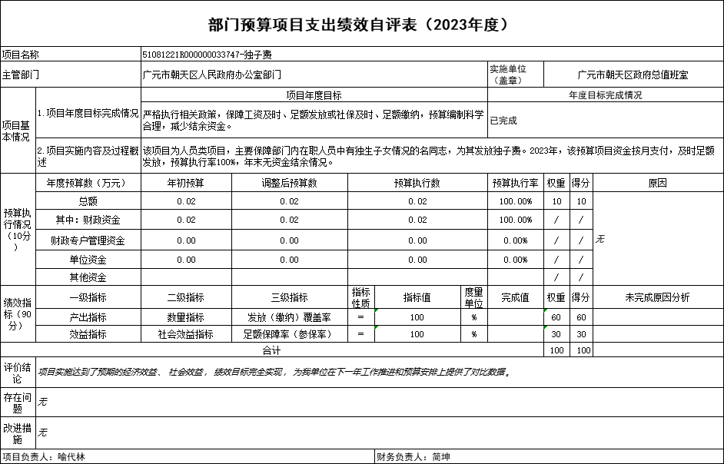
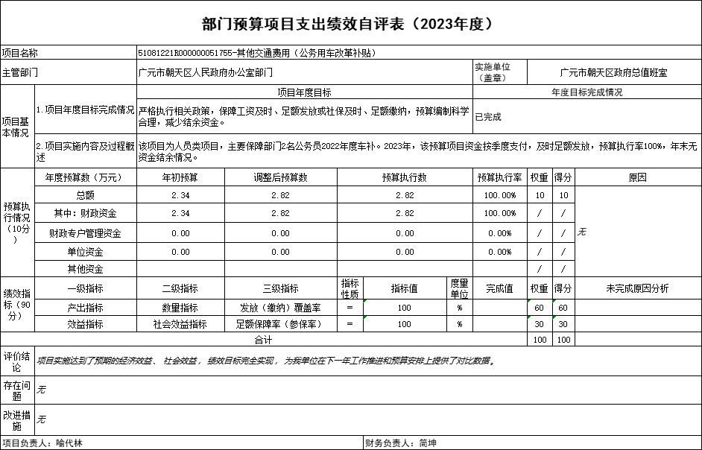
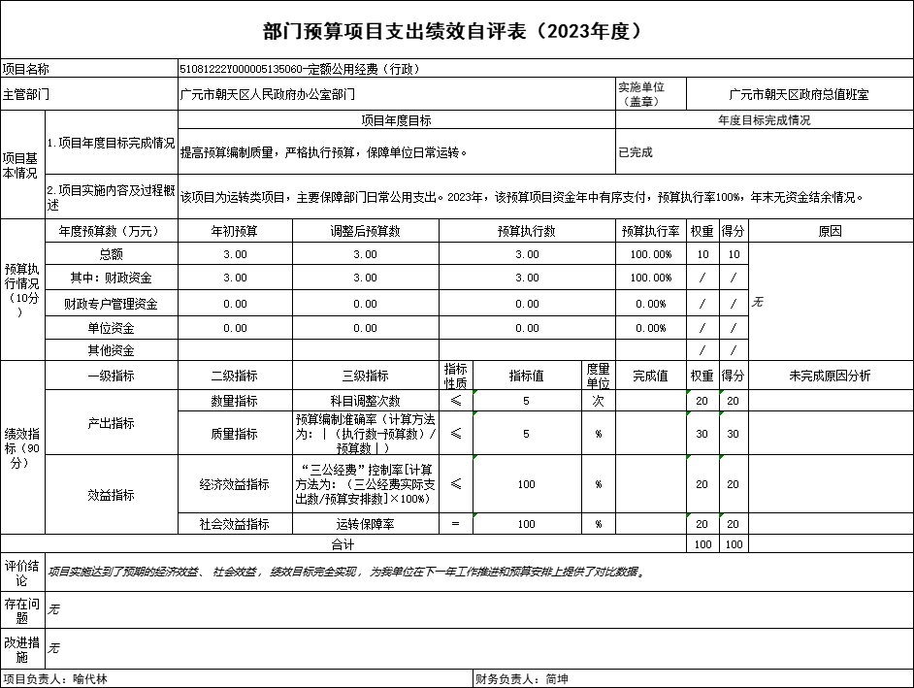
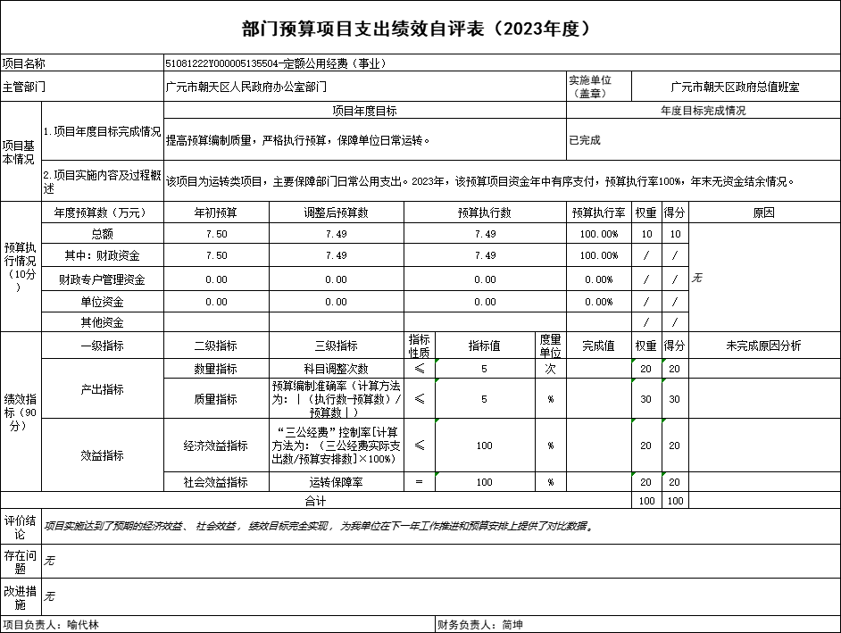
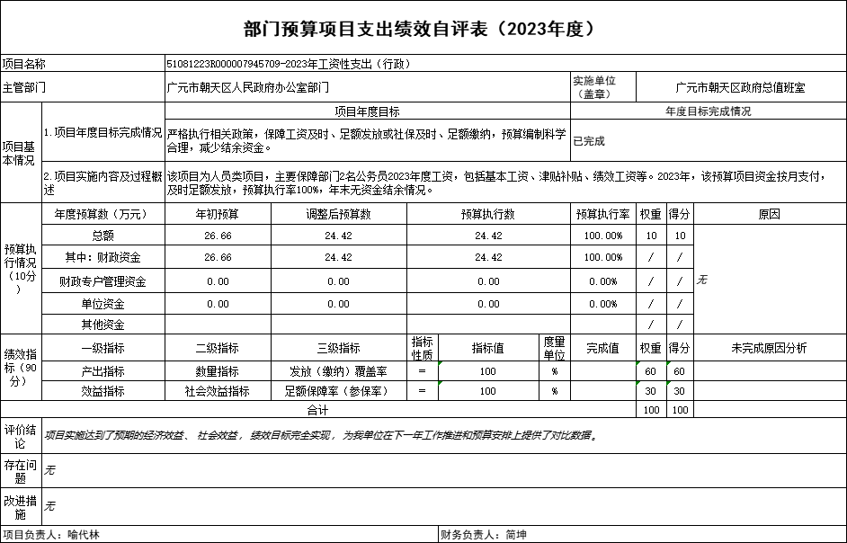
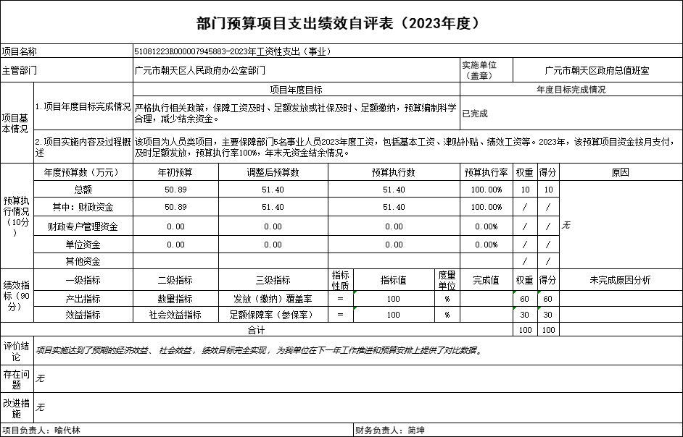
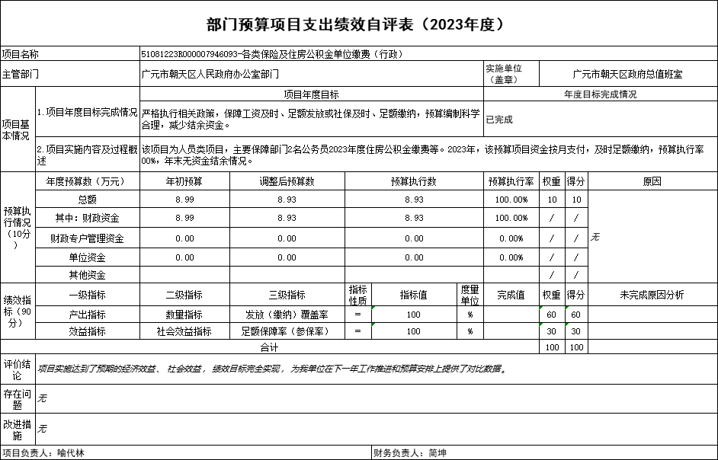
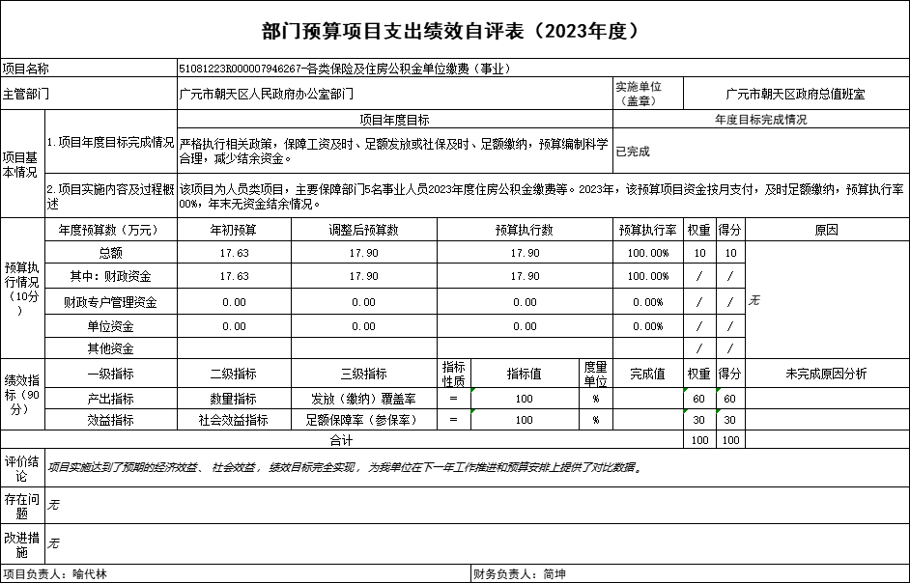
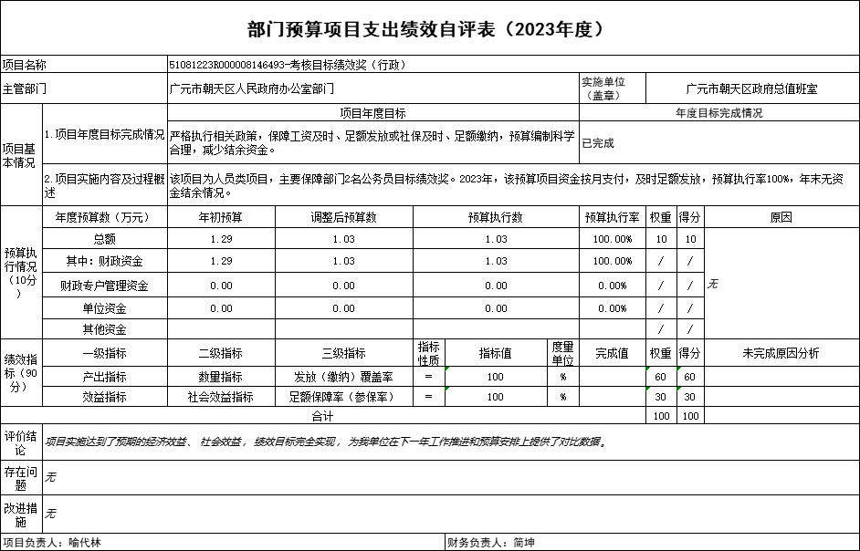
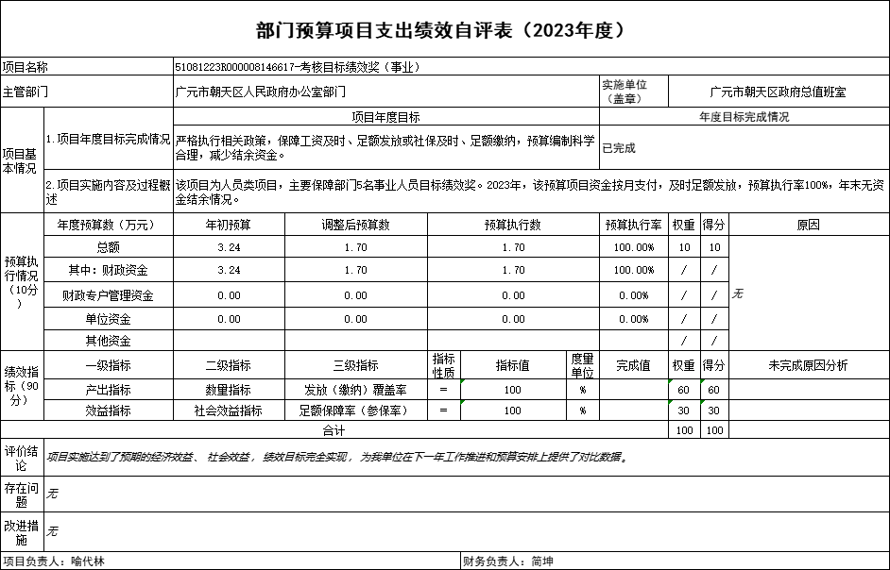
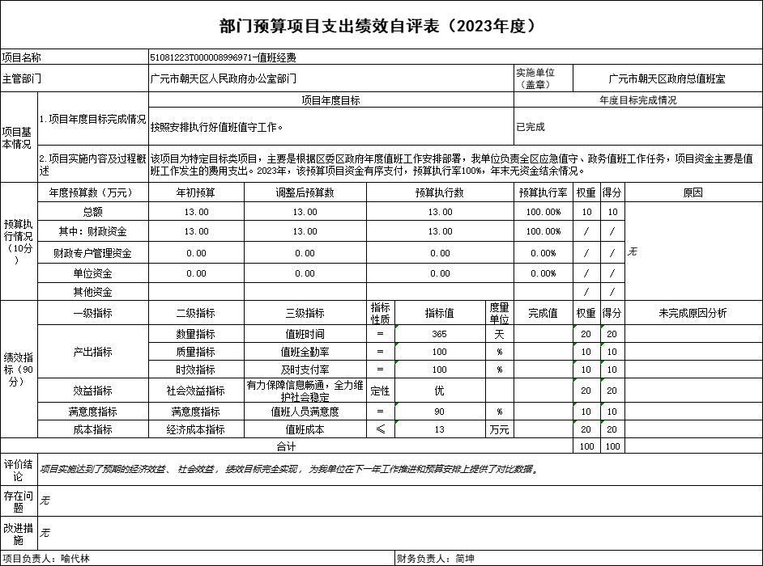
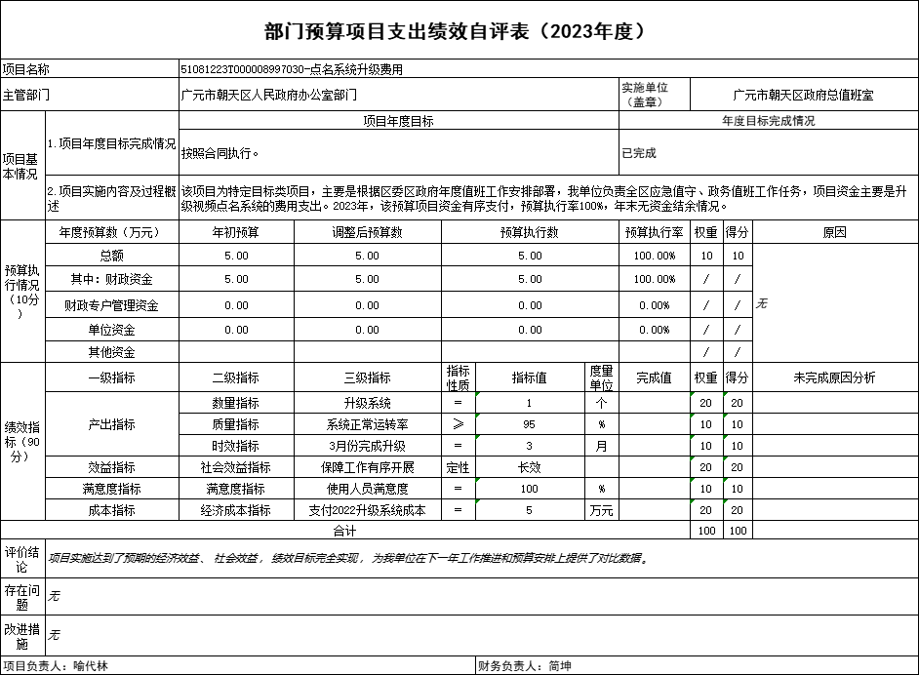
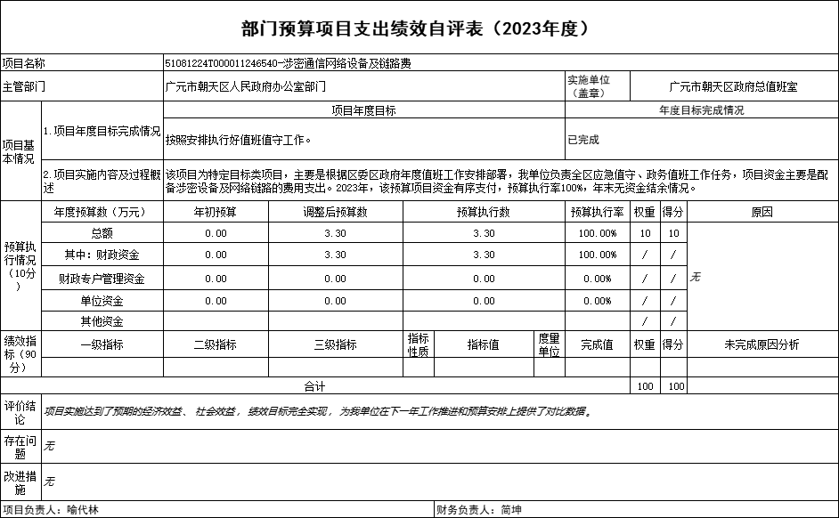

第五部分 附表

一、收入支出决算总表

二、收入决算表

三、支出决算表

四、财政拨款收入支出决算总表

五、财政拨款支出决算明细表

六、一般公共预算财政拨款支出决算表

七、一般公共预算财政拨款支出决算明细表

八、一般公共预算财政拨款基本支出决算表

九、一般公共预算财政拨款项目支出决算表

十、政府性基金预算财政拨款收入支出决算表

十一、国有资本经营预算财政拨款收入支出决算表

十二、国有资本经营预算财政拨款支出决算表

十三、财政拨款“三公”经费支出决算表

